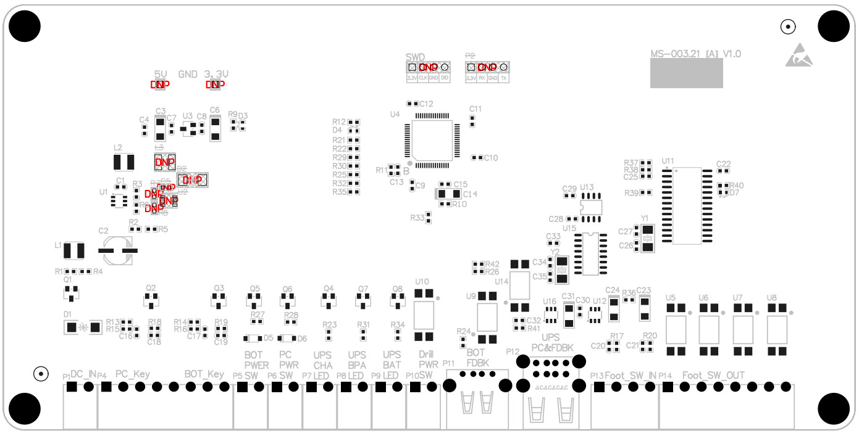

台车控制板

MS-003.21T007 V1.0

C5，D2，L3，R7,R8，TP1，TP2，U2不焊接